«Влада Листьева убили случайно! Его хотели только припугнуть»
Откровения бывшего ведущего программы «Взгляд» Евгения Додолева
https://www.crimea.kp.ru/daily/25816.3/2794192/

ДАРЬЯ ЗАВГОРОДНЯЯ@framsp

В издательстве «ЗЕБРА-Е» вышла книга одного из ведущих легендарной телепередачи - Евгения Додолева «Взгляд» - битлы перестройки». Первое издание неожиданно быстро (за несколько недель) разошлось и недавно издательство выпустило версию с новой обложкой и иллюстрациями. «Комсомолка» встретилась с автором, чтобы поговорить о том, как начинался «Взгляд» и о том, почему «свято место», которое программа занимала на ТВ, до сих пор пусто.
- Евгений, название «Битлы перестройки» сами придумали?
- Ведущих в кулуарах называл битлами еще создатель передачи – Эдуард Сагалаев, как только они появились, осенью 1987-го;а 2 марта 1995 года, через сутки после убийства Листьева он упомянул об этом публично, в студии АСБ-4, где собрались телевизионщики для траурного эфира. Константин Эрнст в марте этого года, в фильме, посвященном 15-летию убийства Влада,сравнил того с Джоном Ленноном. Историк Тимофей Шевяков в своем блоге, вспоминая о «600 секундах» Саши Невзорова назвал «битлами поколения» четверых ведущих «Взгляда» (Любимова, Листьева, Политковского и Додолева – Ред.). «Битлз» революционно продвинули музыкальную индустрию в начале 60-х, а взглядовцы – телевизионную отрасль страны тряхнули 30 лет спустя.

- Пишут, что «Взгляд» разрушил СССР.
- Ага, сейчас. Просто собрались в студии, нажали на кнопку – получили результат. Если серьезно, то в те времена, в конце 80-х слово журналистское действительно было весомым. Один сюжет и нет министра. Еще один и вспыхнула южная республика (так было после истории о браке русской женщины и грузинского юноши в эфире Володи Мукусева). В этом смысле очень непросто было. Реально – одним словом, одной фразой, одним планом на экране можно было разрушить судьбы, поднять или опустить общественного деятеля. После выпусков принимались решения правительственные, заседало Политбюро, разбирая передачу. Настоящая четвертая власть. Интервью с майором ВВС Пустобаевым, продемонстрировавшем зрителям летные карты, остановило военный переворот в 1990 году, когда борты с десантом уже вылетали на Москву. Политковский сделал сюжет о детях, умирающих от облучения в Белоруссии. После этого туда поехала Раиса Горбачева, там построили госпиталь. И закон появился, о жертвах Чернобыля. Это передача, которая делала историю.
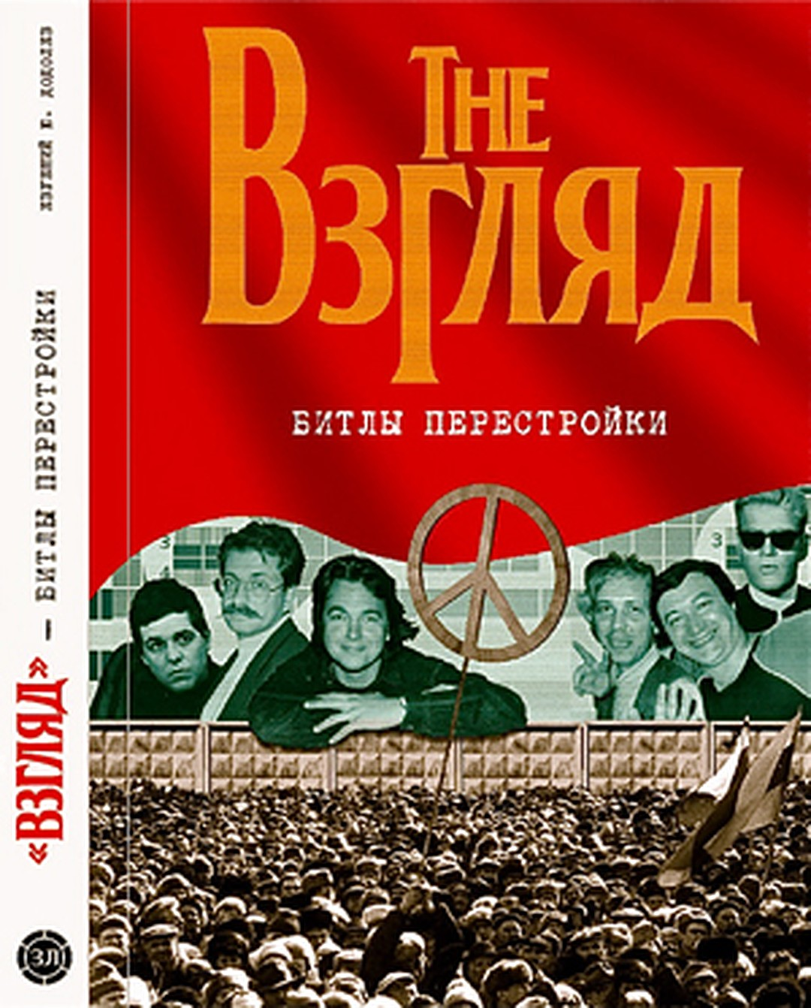
«"Взгляд": Битлы перестройки».
Тогда и отношение к профессии было другое. Митинг в поддержку ребят, когда Кремль придушил программу, стал рекордным: 26 февраля 1991 года у гостиницы «Москва»собралось почти полмиллиона протестующих. И не на ровном месте. Все были искренне настроены на перемены. «Все было впервые и вновь». Тот же Политок, кепка которого лично для меня была символом передачи, не только в прорубь нырял: в зону реактора его провозили в багажнике машины. Была настоящая репортерская журналистика, журналистика журналистских расследований. Дерзкая, смелая, немотивированная деньгами.
От Любимова вся страна узнала о крушении режима Чаушеску в Румынии, раньше, чем руководство информационных агентств и члены ЦК КПСС! Интернетов и мобильных телефонов не было. Была пассионарная установка: «Перемен! Мы ждем перемен».
В одной программе тот же Политковский заявил, что для школы были закуплены компьютеры, которые вредят здоровью детей. На летучке Политок сильно получил: только что не уволили. Когда закончилось собрание, он дошел до своего стола, достал документ, пришел к Сагалаеву и показал медицинское заключение, что действительно эти компьютеры вредны.
- Почему вы не показали документ в эфире?
- Его было важно оставить как козырную карту, чтобы была возможность аргументировать свою позицию…
Я цитирую коллег в книге: «Тогдашнее ТВ было сильным, искренним. А потом сформирован был социальный заказ: удивлять зрителей. Рано или поздно в эфир должны вернуться интеллектуальные передачи и настоящие документальные, публицистические фильмы. В этом залог успеха в борьбе за будущее ТВ, хотя сейчас это и кажется кому-то странным и несвоевременным. Он влиял на принятие властью серьезнейших политических решений. Например, был предъявлен народу первый легальный советский миллионер – Артем Тарасов и партбилет его заместителя по кооперативу. Черным по белому там было написано: партвзносы за месяц 90 тысяч рублей. Это при средней зарплате в стране в 120 рублей. Грандиозный скандал привел к принятию принципиально нового закона о кооперации, создавшего правовую базу для перехода страны к многоукладной экономике и к реальному рынку. Список можно продолжать если не бесконечно, то долго. Стоит напомнить, что все сегодняшние, так называемые, «информационно-аналитические» или передачи-расследования - родом из «Взгляда».
Сотни гостей нашей передачи и герои сюжетов сегодня составляют, пусть невидимую, но существующую истинную элиту страны».
Записка на 40 страниц
- Другое дело: мы не понимали, что нами манипулируют опытные кукловоды. Программу «Взгляд» придумали в КГБ. В середине 80-х перестройку затеяли люди из ЦК КПСС, молодые амбициозные комсаки и чекисты, которые хотели поменять систему. Они понимали, что в сложившейся обстановке империя не протянет. И думали о своих собственных интересах. Элита страны жила на уровне американского мидл-класса, но хотела жить так, как и положено элите. То есть, как они сейчас живут.
Для начала принялись затейники рекрутировать молодежь в эту движуху. Чтобы студенты и школьники не слушали Би-Би-Си по пятницам, решили: нужно какое-то молодежное шоу с западной музыкой. Была подготовлена служебная записка из КГБ для Политбюро, на 40 страниц. Были долгие терки в Кремле: Егор Лигачев настаивал: музыкальные номера должны базироваться на народной музыке. Александр Яковлевнапротив говорил, пусть сами телевизионщики решают. Вызвали председателя Гостелерадио Леонида Кравченко и сказали: давай, замути что-то такое в пятницу вечером, чтобы молодежь советская слушала не Севу Новгородцева с буржуазной пропагандой, а нашу программу, в которой можно прокачивать нужные вещи.
Изначально ведущим «Взгляда» Кравченко планировал сделать Владимира Молчанова, которого для этого лично и позвал на ТВ, но информационная редакция не сработалась с молодежной, и выпустила Молчанова раньше – с проектом «До и после полуночи». Это был удар в спину сагалаевской «молодежки». Потом хотели на «Взгляд» поставить двух ведущих – Оксану Найчук и Сашу Политковского. Но эту идею, предполагаю, торпедировал тандем Малкин/Прошутинская, которому Эдуард-Михалыч поручил готовить премьеру. И выпускающий Андрей Шипилов пригласил четверых мальчиков из «Иновещания» (RadioMoscow World Service – Ред.): Вакуловского, Листьева, Любимова, Захарова.

- «Ливерпульская четверка»?
- «Взглядовских» битлов по сути было больше. Имеются в виду все люди с новаторским подходом, которые изменили стереотипы в телевизионной отрасли, создали новые форматы на пустом месте, иногда просто напросто «изобретая велосипед», поскольку западного ТВ никто толком не знал. И оператор Владимир Брежнев, и монтажер Андрей Разбаш, и режиссеры: Иван Демидов, Макс Иванников, Константин Эрнст. Не было бы «Взгляда» без Тани Дмитраковой и ЛеныСаркисян, без музредакторов Марины Лозовой и Елены Карповой: мастера социального рока стране показаны были в этой программе – Слава Бутусов, Виктор Цой и другие.
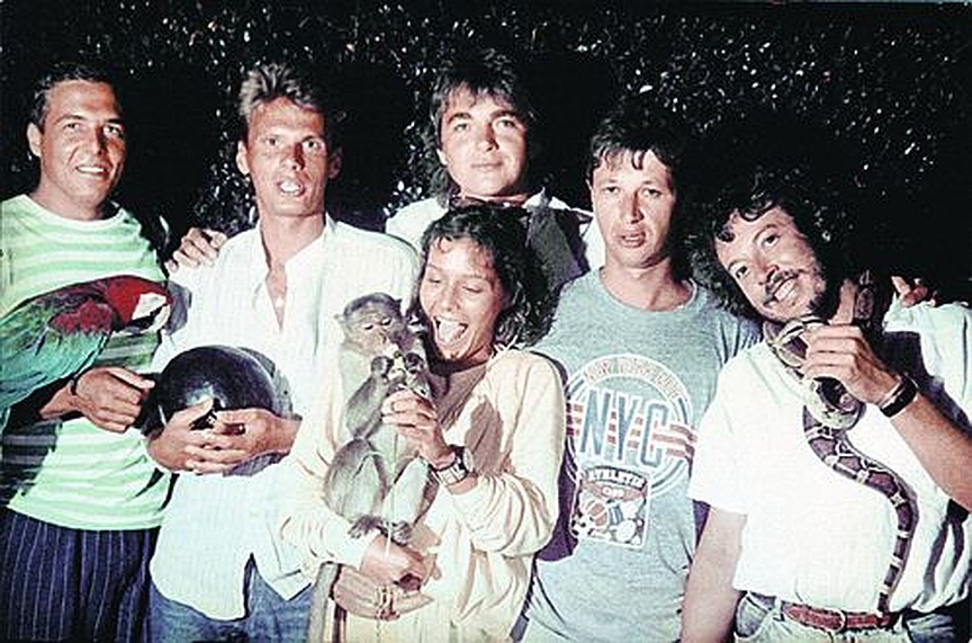
1989 год. Александр Любимов, Евгений Додолев, Константин Эрнст, Наталья Негода, Олег Фомин и Андрей Макаревич отдыхают вместе в Ялте.
- В январе выходит еще одна книжка «Влад Листьев. Пристрастный реквием или Семнадцать мифов о «Взгляде». Какие мифы-то?
- Помянутый миф о развале Союза выпусками проекта, Мукусев прав: «Если наша работа привела к развалу СССР – искренне жаль, что страна, пройдя великие испытания и победив фашизм, не выдержала испытания правдой».
Миф, что Тальков был запрещен во «Взгляде». Пусть меня его фанаты рвут на лоскуты, но я знаю, что все антивзглядовские заявы певца – просто бессовестные понты. И некрасиво было с его стороны публично обращаться к Листу «Вадик» в презумпции того, что он знать не знает, как на самом деле зовут Листьева. Ребята тогда были популярней, чем все певцы вместе взятые. Другое дело, что популярность вся сгорела, превратившись в пепел. Просто тот костер, как в песенке Макаревича, горел ярче, оттого и раньше угас.
Еще один миф, что программа сразу, в октябре 1987 года взорвала эфир. А она достаточно долго была низкорейтинговой - где-то первые полгода, лишь потом вошла в Книгу рекордов Гиннеса как самая рейтинговая в мировой истории ТВ.
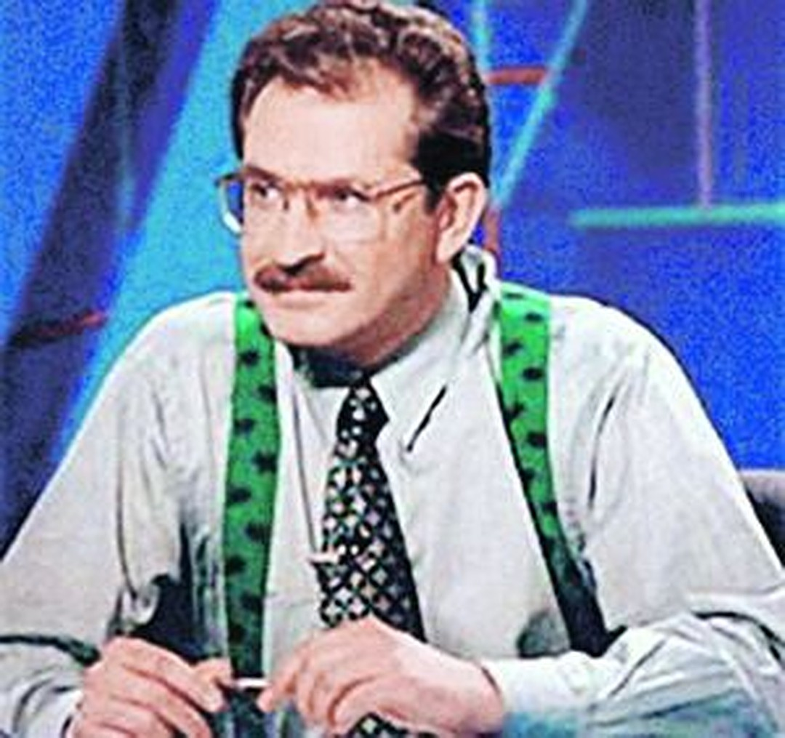
Миф, что 1 марта 1995 года застрелили ведущего «Взгляда»: Влад Листьев уже играл в другие игры и от той «журналистской Мекки» (определение Мукусева), которым был «Взгляд» на излете 80-х – не осталось ни-че-го.
При всем этом - миф о том, что там все работали за деньги. На самом деле получали копейки изначально. 40 рублей за выпуск. Когда их было трое –делили на троих. Когда вели дуэтом – по 20 рублей. Деньги появились, напомню, много позже. Когда начали на чесы ездить. Машин-то даже не было ни у кого. У Любимова у первого появилась, «шестерка» без документов, битая. Леонид Кравченко говорил, что Влад Листьев «увел 5 млрд. рублей рекламных денег». И что, мол, все «быстро «ересели на «Мерседесы»». А у Влада не было никакого «Мерседеса» вообще, он ездил на «Мазде». Врет Кравченко, как обычно. Первый «Мерседес» в компании купили вскладчину на 40-летний юбилей Разбаша. И на следующий день тачку угнали. Андрей не ней не прокатился ни разу. Владу не надо было «уводить рекламные деньги», потому что их просто несли. Но это было позже. Когда «Взгляд» был уже убит тем же Кравченко, запрещен, снят из сетки вещания.
И зарабатывало деньги «Поле чудес». Там такие истории разворачивались! Совсем бандитские. Соратники Влада похитили Якубовича и прессовали его на конспиративной хате несколько дней, заставляя подписать бумаги: мол, ухожу от Листьева со всеми потрохами «Поля». Правильно повел себя тогда Леонид-Аркадич, не сдал Листа. Между прочим.я ни в коей мере не осуждаю коллег. И не потому, что с одним из тех похитителей приятельствую по сию пору. Просто это нормальные разборки были, по тем стандартам, стандартам лихих 90-х. Иначе было нельзя.
По мне, Листьев действительно включил этакого зарвавшегося Джона Леннона и к началу 1995 года почти что слил товарищей. А ведь подымались-то все вместе. И на стрелки с бандитами ездил не Владислав, а трое Александров (по очереди: Горожанкин, Любимов, Политковский). Впрочем, конечно, товарищ Леннон бабло на весь квартет The Beatles не зарабатывал, в отличии от «президента» «Поля чудес» и крестного отца забытого сейчас «L-клуба». Но все равно, Листьев, по мне, был не прав ни разу, поставив тогда на Березовского и забив на родную компанию. Как говорят: «Сынок, ты попал в плохую компанию, боюсь» – «Блин, да я ее основал!». Так что, третья жена Листьева Альбина Назимова, которая его инструктировала - вполне себе Йоко Оно, как ни разверни, даже если Влад не Леннон ни разу.

- Дикие были времена. Почему после «Взгляда» больше не было ничего подобного?
- Потому что изменилась конъюнктура. В конце 80-х было достаточно четкое ощущение, что есть административно-командная система, которую надо разрушить. И все в этом смысле были единомышленниками и героями. А сейчас вообще непонятно, с кем бороться и за что.
Я не считаю, что у нас телевидение сейчас плохое. Сейчас говорят: вот, у нас сплошной «Дом-2». Год назад приезжала в Москву культовая британская телевизионщица Оливия Лихтенстайн. Так вот, мы терли по этому поводу. У них ведь то же самое. Интеллигенция британская просто офигевает от того, во что превратилось Би-би-си. Это глобальная тенденция. Спрос рождает предложение. Наше телевидение ничуть не хуже западного, притом, что делается за гораздо меньшие бабки.
Обидно, впрочем, что профессия журналиста утратила доверие. У меня было ощущение, что мы бились с драконом, рискуя карьерой, здоровьем, жизнью. Тот же Саша Любимов, который все время лез в драку (не метафизическую, а очень даже физическую), не раз оказывался в больнице: ему дважды раскроили голову на моих глазах. Он, будучи безбашенным гладиатором в ту пору, все время попадал в кровавые переделки. В книге описано, как в Крыму (в августе 1988 года) мы с Костей Эрнстом угнали старенький «Москвич», чтобы отвезти истекающего кровью Люби в госпиталь.
Так что не было все гладко и гламурно. Было трудно и рискованно. В регионах вообще журналистов тогда запросто убивали, но об этом знать никто не знал. А «Взгляд» просто зажимали, когда он вышел из-под контроля. Не давали работать. Монтаж только в ночные смены, камер на съемки – нет. Еще во время тракта в среду (генрепетиция прямого пятничного эфира) координатор Валентина Ивановна Мартынова заказывала аппаратную №6, где был станок для резки, знала, что после сдачи будет кромсалово. В книге цитирую Володю Мукусева: «Мы были единственной программой, у которой всегда имелись материалы, которые приходилось вырезать. И мы понимали, что настает время людей, высказывания которых пока приходилось резать, хотя бы частично».
Значительная часть взглядовских хитов (включая сюжет Листьева про старую, приговоренную к забою лошадь, жившую в обычной столичной квартире) снята на любительскую японскую камеру, которую Политку подарил Артем Тарасов, узнав о бедственном положении с техникой. Потом эту игрушку у Политковского украли, кстати. Хотя накануне Саша ездил в Чернобыли и камеру не успел обработать: она была радиоактивной донельзя. Так что похитители так себе поживились.
Короче, если бы не Константин (Эрнст – Ред.), разруливший ситуацию с «Видеофильмом» и придумавший заодно много киношных муличек, вообще непонятно, чем бы стал «Взгляд» на пике своей популярности в 1990 году.
Хотя про арест «Взгляда» в январе 1991 года «группой в штатском», коллеги-газетчики из американского Newsweekпереборщили. На самом деле была не группа. Один был человек. Но да, в штатском. Угу. Пришла тетка, вся в буклях и смущении. Нарочито грубо буркнула «Где рулон номер такой то?». Гениальный видеоинженер Володя Краузов, который ночь провел в монтажной, но при этом выглядел бодрым, вежливо визитерше показал. Она взяла коробку, потопталось неуверенно и, шмыгнув носом, спросила: «А номер такой то?». Тут уже слово взял наблюдавший за происходящим из проема двери режиссер Ваня Демидов, частенько «включавший главного»: «Это мастер» (то есть не исходники, а готовые к эфиру записи сюжетов). «Знаю» – явно смущаясь, огрызнулась дама. Со вздохом ей отдали бобину. И с двумя небольшими коробками поковыляла женщина в штатском по коридору. В сторону хранилища. И еще: «арестовывать» – телевизионный сленг. Применительно к лентам, а не к людям.
Но про ту записку КГБ для партверхушки никто из нас не знал! Напротив, помню: комитетчики методично преследовали ребят. Однажды реально подожгли студию в Риге, когда Политковский с Любимовым вели прямой эфир. Тем же вечером на Любимова напали в гостиничном ресторане. У них автоматчики дежурили всю ночь под дверьми, а утром их вывезли. Шутки шутками, но очень многим людям из власти «Взгляд» мешал. Там бывали серьезные разборки. С кровью, ранениями. И на Диму Захарова нападали.
На Любимова, когда он в Сочи делал сюжет, затрагивающий интересы местной партийной мафии, завели дело по унизительной 117 статье УК РСФСР. Его подставили, якобы он изнасиловал двух малолеток. Школьницы написали заявление в милицию, что Люби их использовал по прямому назначению. Завели уголовное дело, должны были посадить.
Так что это – к вопросу о мифах. Еще один: «Взгляд», мол,крышевали некие боссы. Если и крышевали, то в том режиме, в котором министр обороны Грачев бросил в Грозныйанонимных бойцов накануне нового 1995 года: как только их взяли в плен, Генштаб от них отмежевался, предал, слил. Это разве крыша? По каким понятиям?
События запросто могли пойти по такому сценарию, в результате которого ведущие «Взгляда» оказались бы в тюрьме. Или в психушках, как было в советские времена заведено. Недаром последний из запланированных выпусков программы (снятый с эфира накануне 1991 года) начинался с подготовленной режиссером Ваней Демидовым кинозарисовки: ведущие в лагерных робах расположились на снегу у костра и вспоминают свое разудалое «взглядовское» прошлое (снималось, кстати, рядом с Башней, в леске у Останкинского пруда).
Случались более чем странные ДТП, демонстративно грабили и громили квартиры, унося какие-то газетные вырезки, семейные альбомы, безделушки, архивы и прочую ерунду, которая не могла представлять интереса для профессиональных воров. Просто гэбэшники демонстрировали свои возможности. Поэтому прав Сергей Ломакин, когда говорит, что власть никогда не допустит еще одного мощного критически настроенного к сегодняшнему режиму инструмента, такого как «Взгляд». Я с ним согласен: в 1987 году даже Горбачев не понял какого неуправляемого джинна выпустили из бутылки партийцы.

«Убить Листа»
- Все-таки из-за чего убили Листьева?
- Влада убили случайно. Хотя его смерти хотели очень многие. Ну или устранения, скажем так. Даже партнеры по «ВИДу». Его программы были донорскими, они кормили телекомпанию. Проекты и Саши Любимова, и Саши Политковского - «Красный квадрат» и «Политбюро» - были весьма качественными, но это была политическая журналистика, которая денег не приносила – рекламу туда не ставили. А «Поле чудес» и «L-клуб», которые курировал Листьев, собирали бабла немерено. Деньги зарабатывал Лист. Шли они в общак. Альбина (жена Владислава Листьева – Ред.) говорила: Влад, с какого фига ты их всех кормишь? Они тебя в свое время слили из политической журналистики.
- Как так – «слили»?!
- Я был свидетелем. Осень 1990. Фамилии называть не хочу. Трое собрались на кухне в однокомнатной квартире ведущего «Взгляда». И решили, что Листа надо «убить». Как журналиста. Для этого решили вывести его на развлекуху. Мы, де, будем делать серьезные политические проекты, а Влад пусть будет клоуном в бабочке. Они надавили на Лысенко (тогдашний руководитель проекта – Ред.) и вот приговор: «Поле чудес». Влад чуть не плакал. Все будут заниматься настоящей боевойжурналистикой, а он конферансье изображать… Это было западло. Когда было придумано первое ток-шоу (выпуск «Взгляда» с Пугачихой и тремя какими-то полит-тетеньками), Дмитрий Захаров, например, вообще отказался «бегать по студии с микрофоном», Люби с Листом бегали.
Но, короче, расклад получился такой, что деньги пошли в «Поле чудес». Однако Влад не забыл, что его пытались нейтрализовать.
После того, как его назначили гендиром ОРТ, стало ясно: он из «ВИДа» свалит со своими рейтинговыми проектами. И с деньгами. Ребята были не в восторге.
- Кто?
- Да все. Альбина Назимова тоже к тому моменту была на нервах: Влад встречался с Верандой, ее гинекологом (она их, на свою беду и познакомила). Осенью 1994 года Влад собрался разводится и через друга семьи, Андрея Макаров Аля дала понять видовцам, что в случае развода отсудит акции Листа, 16.43%, столько же, сколько у Вани (режиссера Демидова – Ред.), Гаража (директора компании Александра Горожанкина – Ред.) и Палитуры (ведущего Александра Политковского – Ред.). Макаров был адвокатом со связями интересными, влиятельный. Хотя за пару лет до этого его попалил Марк Дейч, поведавший, что Макаров был платным осведомителем КГБ: его завербовали по «голубой» линии, ведь в СССР гомосексуалистов преследовали по статье (ст. 121 УК РСФСР – Ред.). Невзоров рассказывал, как над Макаровым стебались в Думе: он откликался на имя «Таня» (это была его сексотовская кличка). Словом, связи у него были. И скандалов, разборок имущественных никто не пожелал. Любимов с Разбашом наехали на Влада и сказали, что, дескать, развлекайся как хочешь, но никаких разводов.

- А кто заказал киллера?
- Я считаю, что там была другая история. Поскольку Влад начал немножко борзеть и не во всем внимал новому работодателю – Березовскому, то Береза попросил Бадри (Аркадия Патаркацишвили, замдиректора ОРТ по коммерции– Ред.), чтобы тот Листа припугнул. Бадри нашел отморозков, которые, видимо, сказали себе, что за эти деньги мы не то, что изжоги наведем, а просто грохнем. И «перевыполнили план».

- И у жертвы не было охраны?
- Лозунг тогда был в компании официальный: «Все только начинается». Все только начиналось. Влад с Альбиной жили в маленькой квартире на Новокузнецкой. Никаких хором еще не было: Албьина только строила знаменитый «круглый дом», в котром они позднее жили с Разбашом. И лички (личной охраны– Ред.) не было ни у кого. Только у самой Альбины, потому что она все время говорила, что ее могут похитить. Влад настоял, чтобы Горожанкин оплачивал ей автоматчиков и джип.

– Влад был влюблен в нее…?
– …Просто до сноса крыши, невзирая на все свои увлечения. Назимова была для него главным человеком по жизни. Ее вообще все любили и уважали. После смерти Влада взглядовцы каждую неделю к ней ездили. Демидов, Любимов, Политковский, Эрнст. Она раздавала вещи Влада. Вообще после гибели Листа многие из коллег поступили благородно. Например, Леня Ярмольник. Он знал о некоторых финансовых обязательствах Листьева. О том, что тот обещал режиссеру из команды «ВИДа» квартиру. Просто звонил и говорил: я знаю, что Влад тебе обещал, вот тебе 50 тысяч долларов. Это просто удивительное благородство для людей, которые умеют считать деньги. ТВ-компаньоны Влада были людьми порядочными.
- Почему убийцы Листьева до сих пор не объявлены?
- Это убийство, пока оно не раскрыто официально, грозный дамоклов меч, который можно подвесить над любым непокорным. Начнет какой-нибудь олигарх что-то не то мутить, а ему: да ты же Листьева, сука, убил! Потому что показания то есть на всех, начиная от членов семьи и кончая почти всеми более-менее видными бизнесменами той поры. На многих собраны тома. И развернуть можно по любому. Это просто хороший инструмент давления. А если они говорят «убийство Влада Листьева раскрыто» и называют фамилии, то карта – разыграна. Кто от этого выиграет? Только те, кому нужна правда. Таковых, увы, немного.

